**Praktik Pengembangan Rangkaian LED untuk *Traffic Light***

**Menggunakan *Hardware***

*Shalma Nur Fadilla*

*Fakultas Vokasi, Universitas Brawijaya*

*Email: shalmafadilla28@gmail.com*

Penggunaan Internet of Things (IoT) semakin berkembang pesat, terutama dengan adanya ESP32 yang dilengkapi dengan konektivitas WiFi terintegrasi. Dalam praktik ini, ESP32 berperan sebagai otak sistem yang mengendalikan LED berdasarkan instruksi dari perangkat lunak. Melalui pengujian langsung menggunakan breadboard, kabel jumper, dan dua buah LED merah dan hijau, dilakukan simulasi pengendalian output secara digital. Hasil praktik menunjukkan bahwa ESP32 mampu merespons perintah algoritma dengan cepat dan akurat.

Keywords – Traffic Light, PlatformIO IDE, Hardware

1. Introduction
   1. Latar Belakang

Perkembangan teknologi Internet of Things (IoT) telah mendorong lahirnya berbagai perangkat pintar yang mampu berkomunikasi dan saling bertukar data melalui jaringan internet. Salah satu perangkat yang banyak dimanfaatkan dalam pengembangan sistem IoT adalah ESP32, sebuah mikrokontroler dengan fitur WiFi yang terintegrasi. Praktik langsung menggunakan ESP32 memberikan kesempatan bagi mahasiswa untuk memahami konsep dasar mikrokontroler, algoritma, serta antarmuka perangkat keras.

2.1 Tujuan Eksperimen

Berikut tujuan praktik ini:

1. Menyusun koneksi antar *hardware*
2. Merancang logika program sesuai kebutuhan
3. Memperoleh output nyala dan mati lampu dengan terstruktur
4. Methodology
   1. Tools & Materials

Laptop, VS Code, LED merah, hijau, ESP32, Kabel Micro USB, Kabel Jumper *male to female*, Kabel Jumper *male to male*, dan *Bread Board*

* 1. Methodology

1. Memastikan port driver sudah ter-*install*

*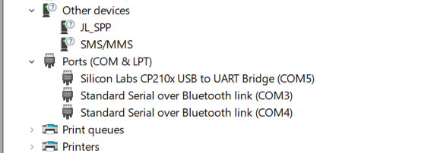*

1. Create *new project* melalui PlatformIO IDE dan diberi nama led-hardware

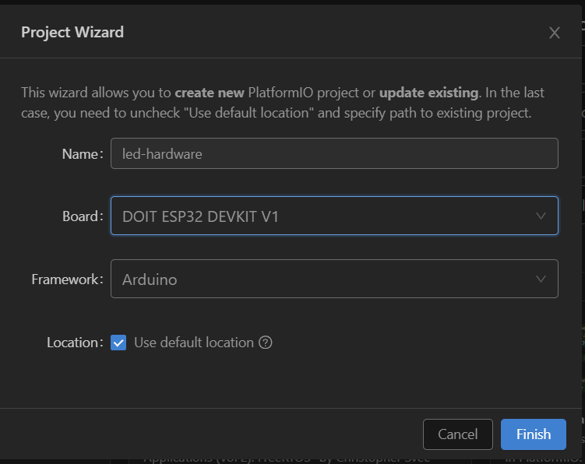

1. Menuliskan kode pada file main.cpp

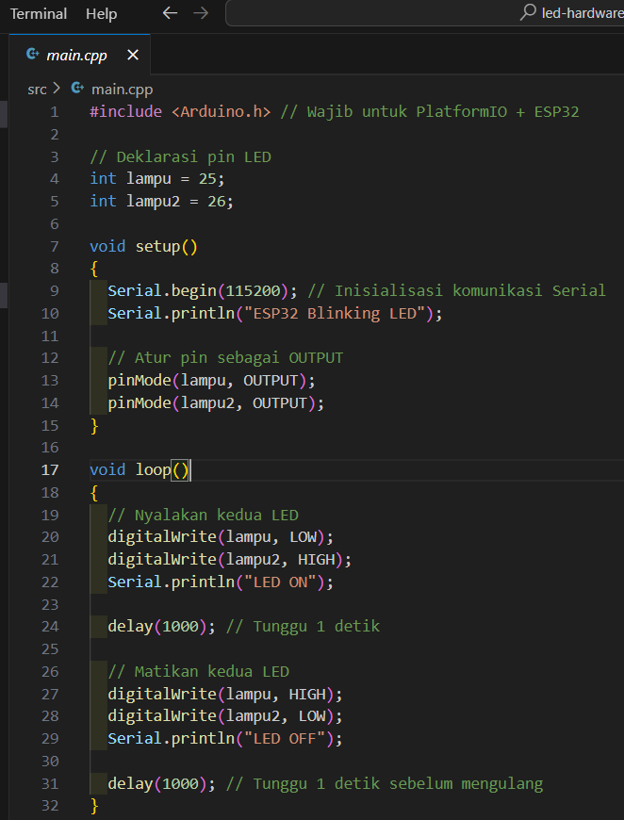

1. Build kode sampai *success* seperti ini

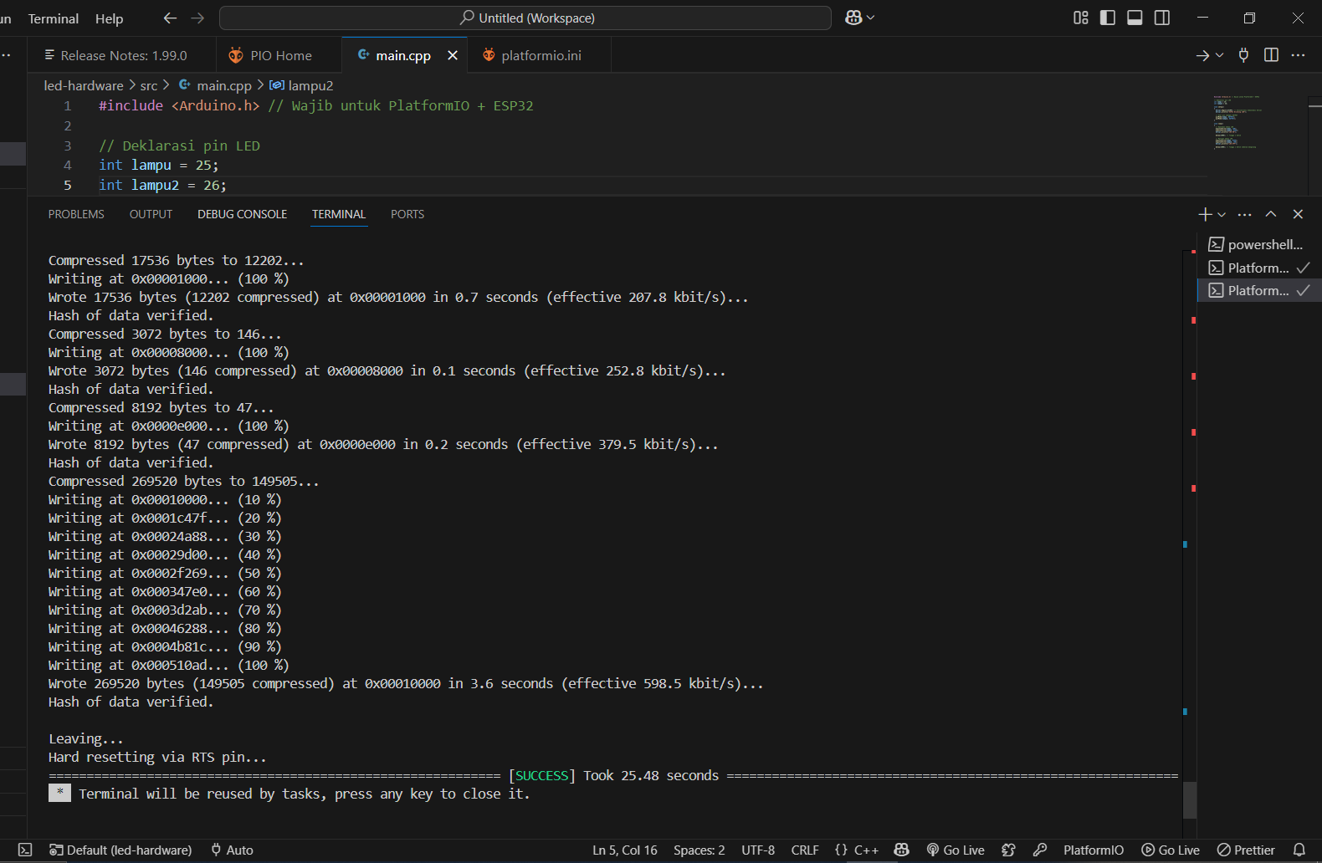

1. Upload kode ke ESP32 untuk memulai

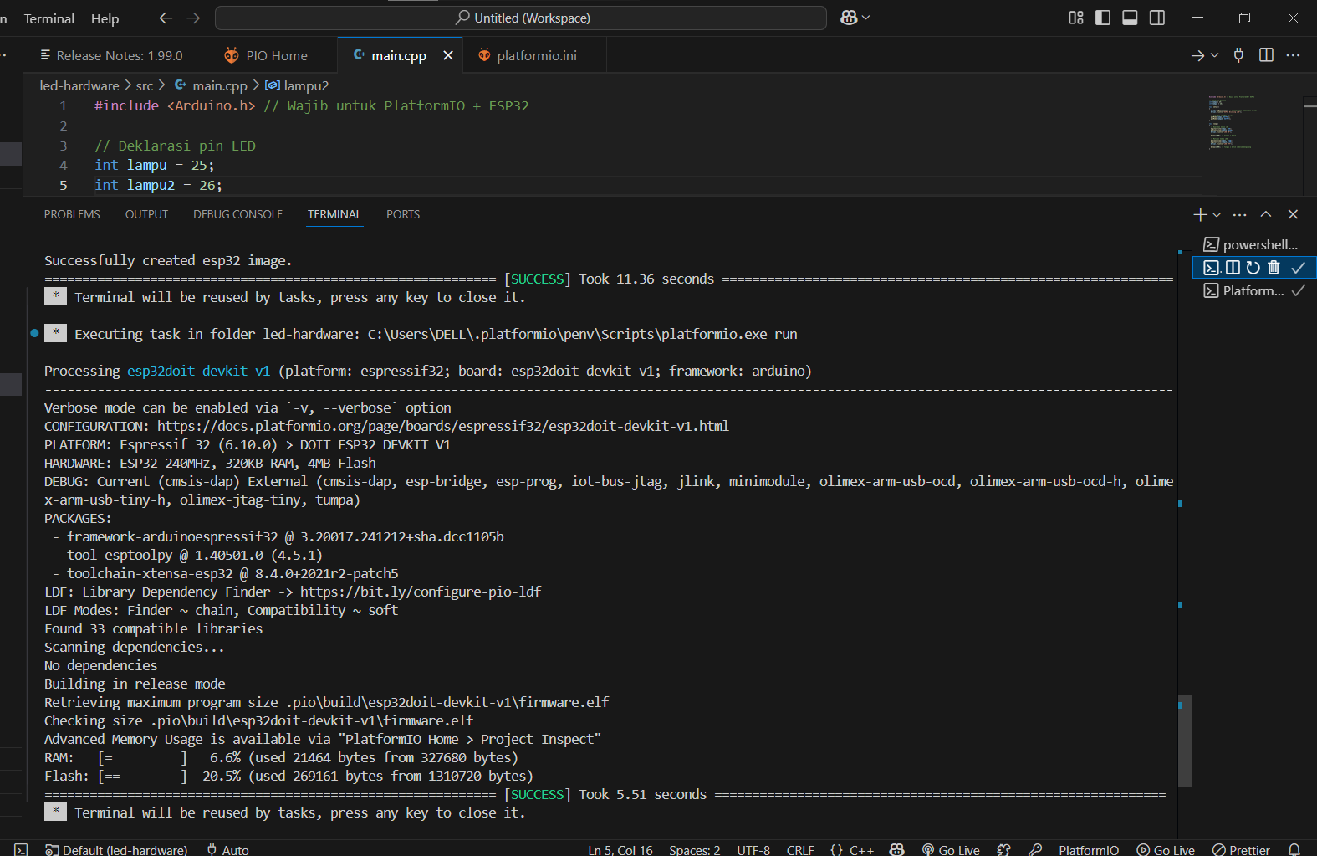

1. Result and Discussion
   1. Experimental Results
2. Kode main.cpp



1. LED berhasil menyala bergantian

